Некоммерческое акционерное общество

«АЛМАТИНСКИЙ УНИВЕРСИТЕТ ЭНЕРГЕТИКИ И СВЯЗИ»

Кафедра математики и математического моделирования

**ОТЧЕТ**

**по лабораторной работе №1**

По дисциплине: «Теория Вероятности И Математическая Статистика»

На тему: “Знакомство с компьютерной системой Mathcad”

Специальность: «Автоматизация и Управление»

Выполнил: Суворов Р.E. Группа: АУ-18-5 Вариант: 10

Принял: Василина Г.К.

_________ ______________________«____»___________2019 г.

(оценка) (подпись)

Алматы 2019

Цель лабораторной работы:

Знакомство с компьютерной системой Mathcad. Решение в этой системе задач элементарнойматематики, векторной и линейной алгебры.

Решение:

Задание 1. Вычислить.

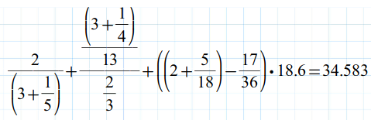

Задание 2. Раскрыть скобки и привести подобные члены.

Задание 3.

1. Разложить на множители данный многочлен f(x).



2) Решить уравнение f(x)=0.

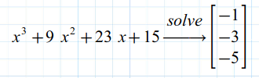

Задание 4. Даны векторы a b c и числа   . Найти:

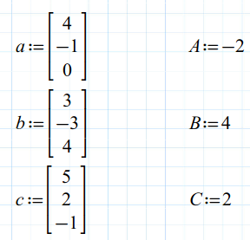

1) a;

2) a - b - c

3) скалярное произведение векторов a,b

4) векторноепроизведение векторов a,b

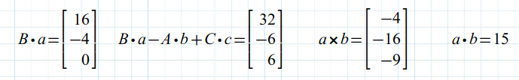

Задание 5. Даны матрицыА, В, С. Найти:

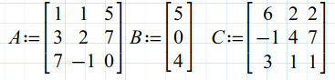

1) определители матриц Аи С;



2) матрицу B;



3) матрицы обратные к матрицам Аи С, если они существуют;

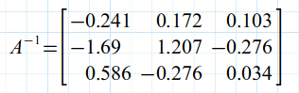

4) ранги матриц Аи С.



5) произведение матриц Аи В;

6) матрицу 2A.

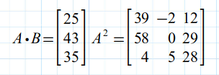

Задание 6. Дана система уравнений AX=B. Решить эту систему:

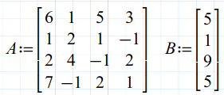

1) матричным способом, т.е. по формуле

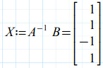

2) с помощью операции lsolve(A,B);

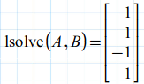

3) с помощью операции rref(A).

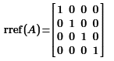

Вывод:

Я познакомился с компьютерной системой Mathcad. Решил в этой системе задачи элементарной математики, векторной и линейной алгебры.